TMTC远程监控设备软件(外协部分)
使用说明书

编写：
校对：
审核：
批准：

北京瀛创数字科技有限公司
二〇一七年八月

文档变更记录

版本号 | 日期 | 所修改章节 | 所修改页 | 备注

目录
1 基带DDT模式 2
1.1 参数宏管理 3
1.2 参数编辑 4
1.2.1 数传系统工作参数设置 5
1.2.2 数传分集合成参数设置 7
1.2.3 数传接收机参数设置 8
1.2.4 数传解调参数设置 9
1.2.5 数传模拟源参数设置 11
2 基带单遥控模式 13
2.1 参数宏管理 13
2.2 参数编辑 14
2.2.1 单遥控系统参数设置 15
2.2.2 单遥控调制参数设置 16
2.2.3 单遥控遥控参数设置 17
2.2.4 单遥控扩频码参数设置 19
3 安控基带单遥控模式 21
3.1 参数宏管理 21
3.2 参数编辑 22
3.2.1 单遥控系统参数设置 23
3.2.2 单遥控调制参数设置 25
3.2.3 单遥控遥控参数设置 26
3.2.4 单遥控扩频码参数设置 28
4 其它设备 30

基带DDT模式
基带DDT模式参数可以通过任务宏方式和参数即时方式配置，前者对应监控主菜单【任务宏管理】下【参数宏管理】，后者对应系统监控主菜单【参数设置】下的【参数编辑】。

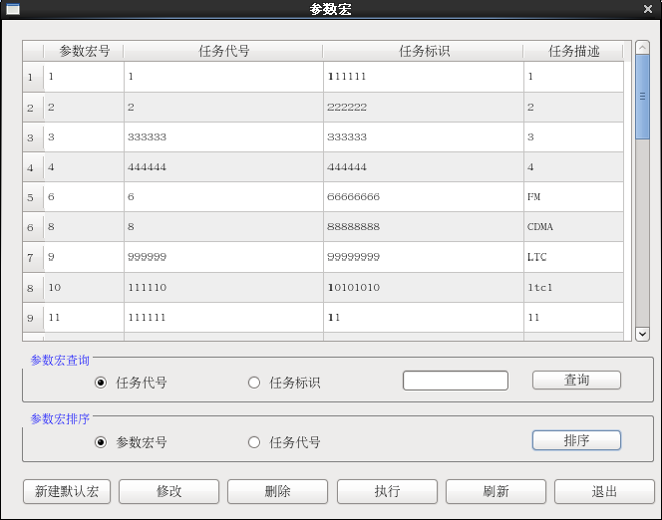
参数宏管理
图 1
参数宏管理如图 1所示，可以“添加”、“修改”、“删除”一个参数宏，点击“执行”则将宏中所有设备参数下发到对应设备加载。

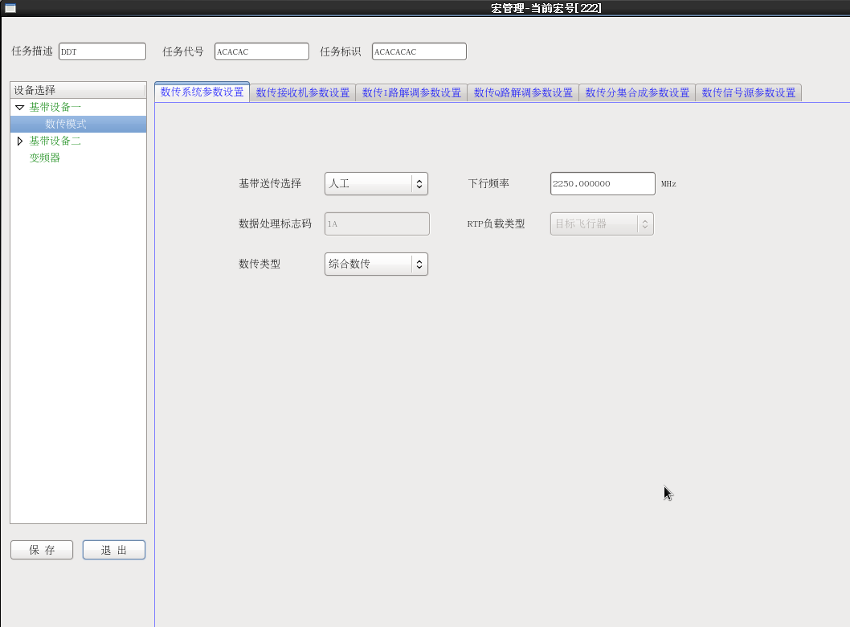
图 2
选中一个参数宏行，双击或点击【编辑】按钮，将弹出如图 2所示界面，根据任务需要制定所有工作参数并保存。

参数编辑

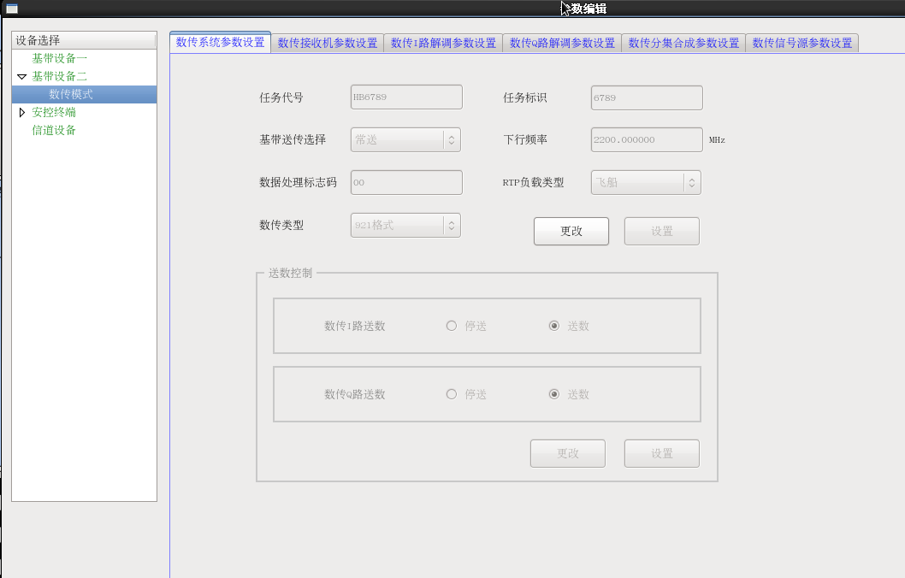
图 3
参数编辑界面如图 3所示，可以将某个设备的某个功能单元参数即时设置到该设备。

数传系统工作参数设置

功能说明
图 4
系统参数设置如图 4包括任务标识、任务代号、送数方式、下行频率、数传标志码、RTP负载类型、数传方式等。
监控计算机启动后有一个后台线程一直查询和接收设备的状态，并将其保存在内存中，用于实时刷新显示参数状态。用户可以通过【更改】按钮来修改参数值，通过【设置】改变设备参数值。

操作说明
只有监控计算机在【本控】且【主机】状态下，才可以设置系统工作参数。
点击【更改】进入参数编辑状态，设置好工作所需要的参数数值后，点击【设置】，如果设置成功，会在对应的空间显示所设置的参数值。如果含有非法数值或字符，会弹出提示错误，如图 5所示；编辑好参数后点击恢复，恢复为编辑前的参数状态。

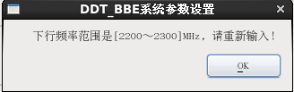

数传分集合成参数设置
图 5

功能说明
分集合成参数设置如图 6包括合成方式和差模环路带宽。
监控计算机启动后有一个后台线程一直查询和接收设备的状态，并将其保存在内存中，用于实时刷新显示参数状态。用户可以通过【更改】按钮来修改参数值，通过【设置】改变设备参数值。
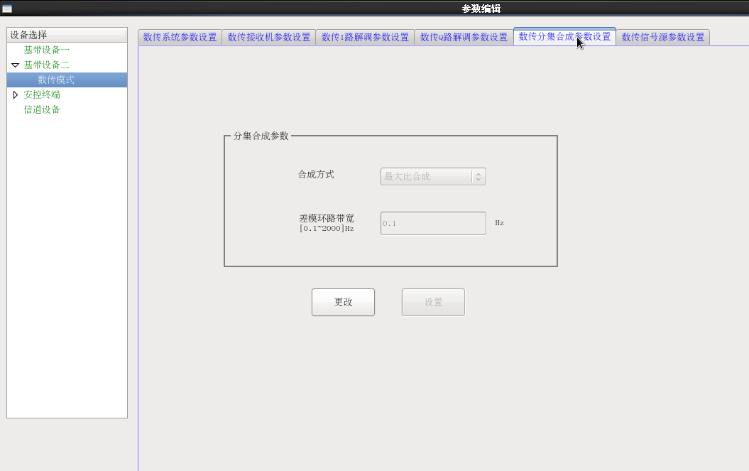
图 6

操作说明
只有监控计算机在【本控】且【主机】状态下，才可以设置分集合成参数。
点击【更改】进入参数编辑状态，设置好工作所需要的参数数值后，点击【设置】，如果设置成功，会在对应的空间显示所设置的参数值。如果含有非法数值或字符，会弹出提示错误，如图 7所示；编辑好参数后点击恢复，恢复为编辑前的参数状态。
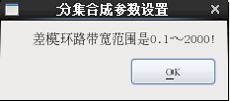
图 7

图 1-7

数传接收机参数设置

功能说明
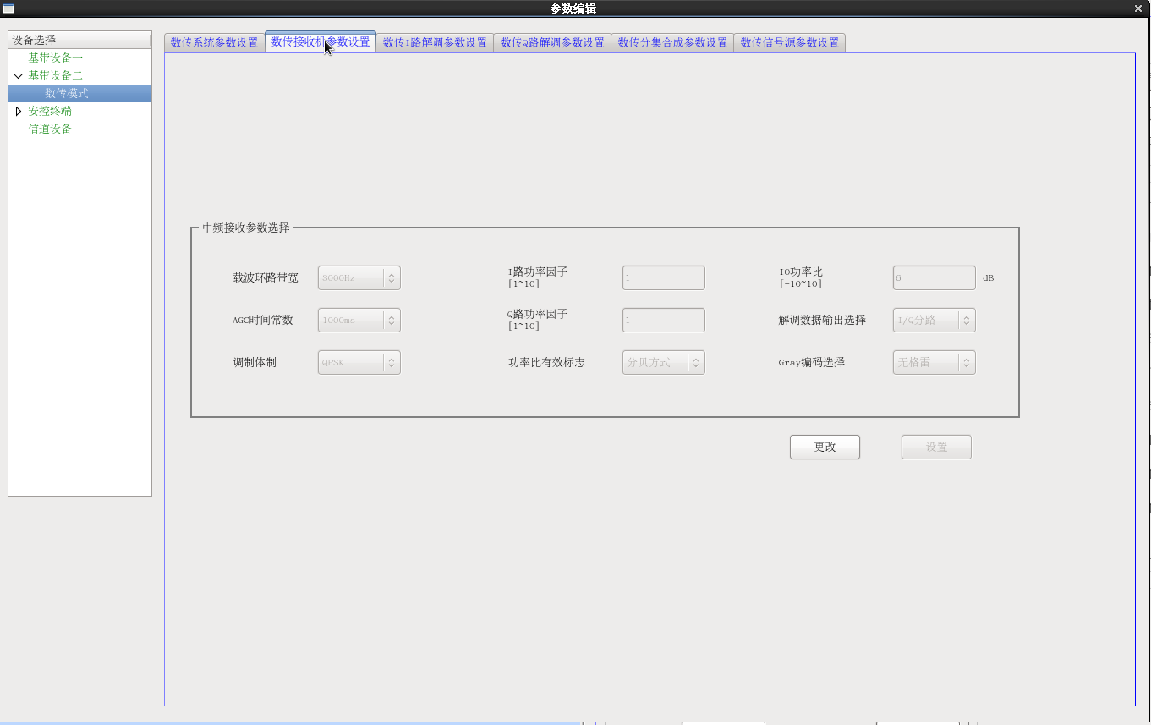
图 8
数传接收机参数设置如图 8包括载波环路带宽、AGC时间常数、调制体制、I路功率因子、Q路功率因子、功率比有效标志、I/Q功率比、解调数据输出选择、Gray编码选择。
监控计算机启动后有一个后台线程一直查询和接收设备的状态，并将其保存在内存中，用于实时刷新显示参数状态。用户可以通过【更改】按钮来修改参数值，通过【设置】改变设备参数值。

操作说明
只有监控计算机在【本控】且【主机】状态下，才可以设置中频接收参数。
点击【更改】进入参数编辑状态，设置好工作所需要的参数数值后，点击【设置】，如果设置成功，会在对应的空间显示所设置的参数值。非法数值或字符均被过滤，无法输入；编辑好参数后点击恢复，恢复为编辑前的参数状态。

数传解调参数设置
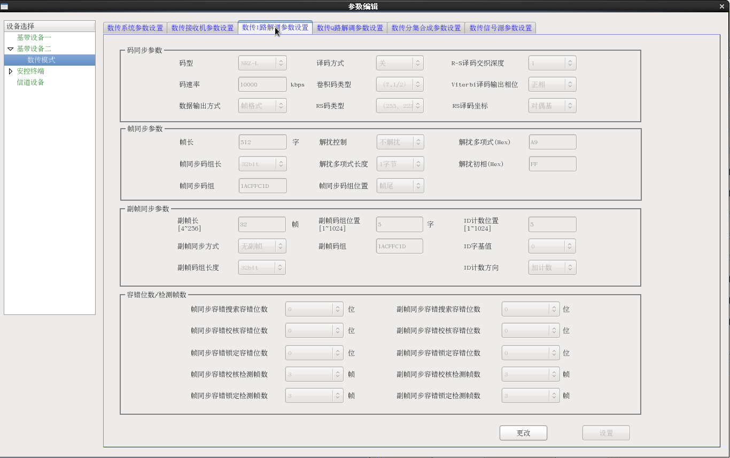
图 9

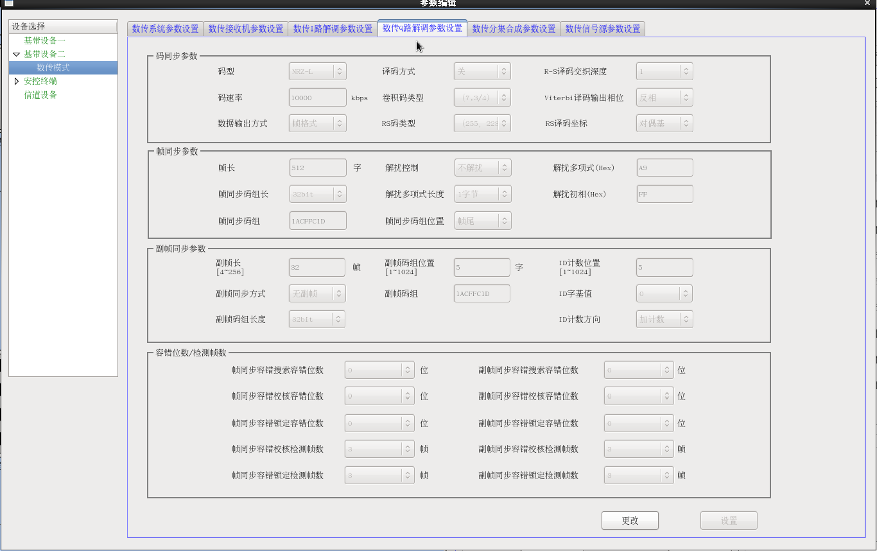
图 1-10
图 10

功能说明
数传接收机参数设置如图 9、图 10包括I路解调参数设置和Q路解调参数设置。I、Q路分别包含码同步参数、帧同步参数、副帧同步参数及容错位数、检测帧数。
监控计算机启动后有一个后台线程一直查询和接收设备的状态，并将其保存在内存中，用于实时刷新显示参数状态。用户可以通过【更改】按钮来修改参数值，通过【设置】改变设备参数值。

操作说明
只有监控计算机在【本控】且【主机】状态下，才可以设置数传解调参数。
点击【更改】进入参数编辑状态，设置好工作所需要的参数数值后，点击【设置】，
如果设置成功，会在对应的空间显示所设置的参数值。如果含有非法数值或字符，会弹出提示错误，如图 11所示；编辑好参数后点击恢复，恢复为编辑前的参数状态。
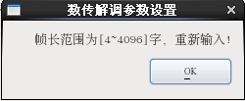
图 11

数传模拟源参数设置

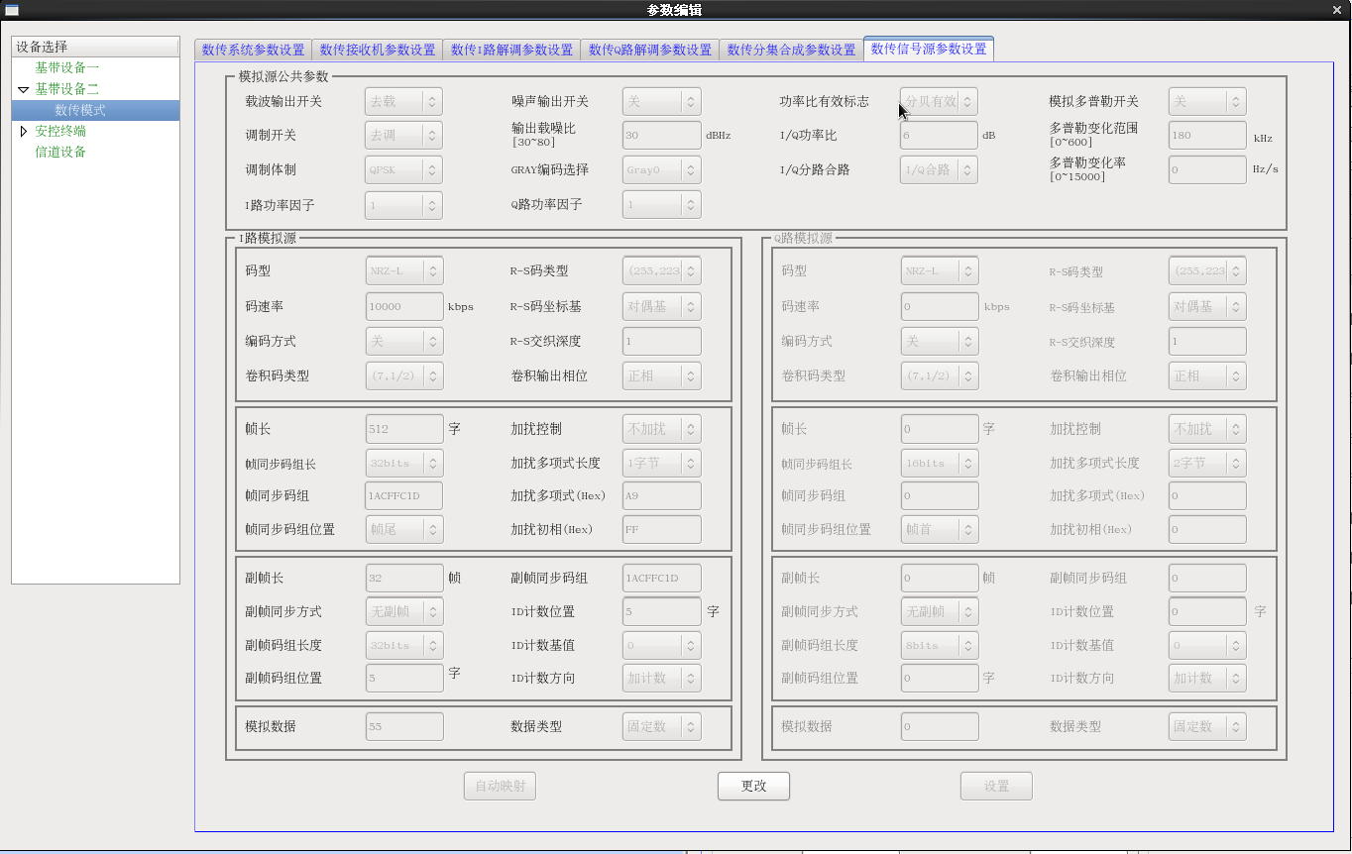
功能说明
图 12
数传接收机参数设置如图 12包括模拟源公共参数、I路模拟源、Q路模拟源参数设置。
监控计算机启动后有一个后台线程一直查询和接收设备的状态，并将其保存在内存中，用于实时刷新显示参数状态。用户可以通过【更改】按钮来修改参数值，通过【设置】改变设备参数值。

操作说明
只有监控计算机在【本控】且【主机】状态下，才可以设置数传模拟源参数。
点击【更改】进入参数编辑状态，设置好工作所需要的参数数值后，点击【设置】，如果设置成功，会在对应的空间显示所设置的参数值。如果含有非法数值或字符，会弹出提示错误提示信息；编辑好参数后点击恢复，恢复为编辑前的参数状态。

基带单遥控模式

参数宏管理
图 13

参数宏管理如图 13所示，可以“添加”、“修改”、“删除”一个参数宏，点击“执行”则将宏中所有设备参数下发到对应设备加载。
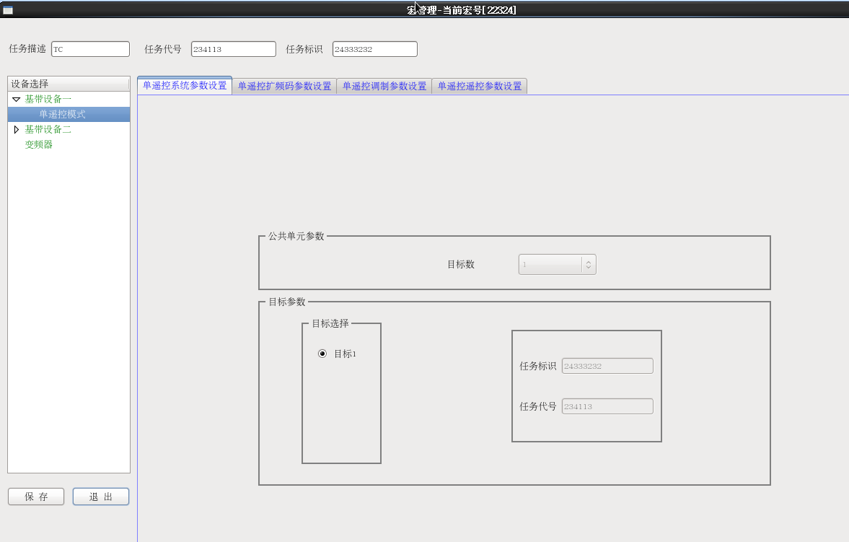
选中一个参数宏行，双击或点击【编辑】按钮，将弹出如图 14所示界面，根据任务需要制定所有工作参数并保存。
图 14

参数编辑
基带单遥控模式参数设置如图 15包括系统参数设置、单遥控调制参数设置、单遥控遥控参数设置、单遥控扩频码参数设置。
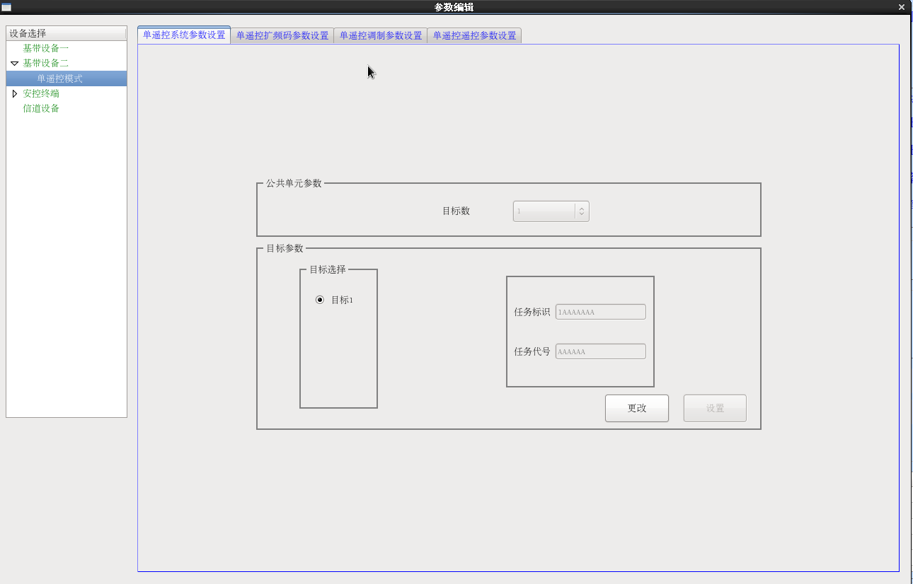
图 2-3
图 15

单遥控系统参数设置

功能说明
单遥控系统参数设置如图 15包括公共参数目标数，目标参数任务代号、任务标识。
监控计算机启动后有一个后台线程一直查询和接收设备的状态，并将其保存在内存中，用于实时刷新显示参数状态。用户可以通过【更改】按钮来修改参数值，通过【设置】改变设备参数值，公共参数与目标参数的设置是彼此独立的。

操作说明
只有监控计算机在【本控】且【主机】状态下，才可以设置单遥控系统参数。
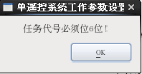
点击【更改】进入参数编辑状态，设置好工作所需要的参数数值后，点击【设置】，如果设置成功，会在对应的空间显示所设置的参数值。如果含有非法数值或字符，会弹出提示错误提示信息，如图 16所示；编辑好参数后点击恢复，恢复为编辑前的参数状态。
图 2-4
图 16

单遥控调制参数设置

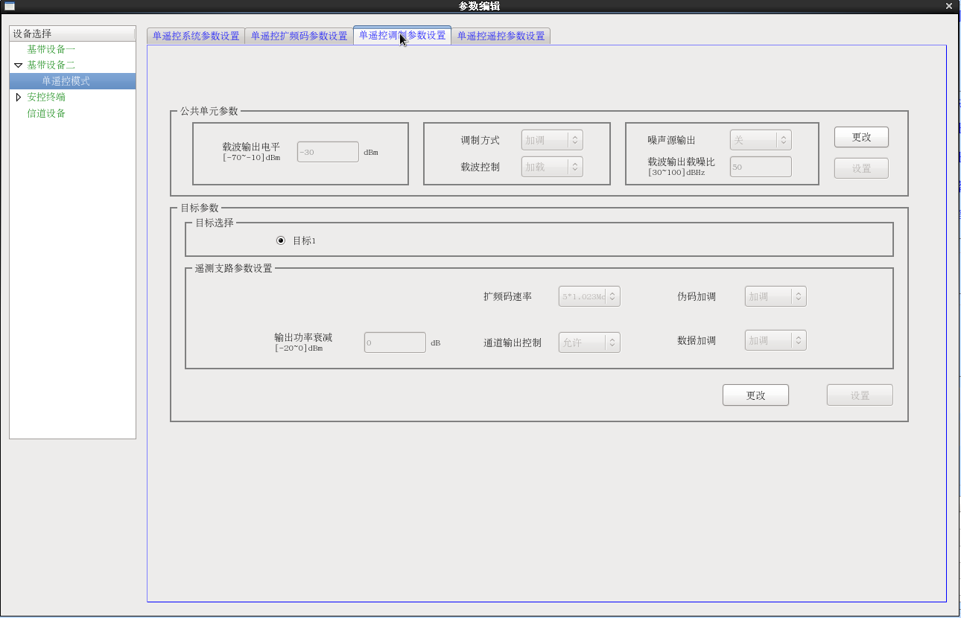
功能说明
图 17
单遥控调制参数设置如图 17包括公共参数和目标参数。
监控计算机启动后有一个后台线程一直查询和接收设备的状态，并将其保存在内存中，用于实时刷新显示参数状态。用户可以通过【更改】按钮来修改参数值，通过与之对应的【设置】按钮改变设备参数值。

操作说明
只有监控计算机在【本控】且【主机】状态下，才可以设置单遥控调制参数。
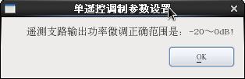
点击【更改】进入参数编辑状态，设置好工作所需要的参数数值后，点击【设置】，如果设置成功，会在对应的空间显示所设置的参数值。如果含有非法数值或字符，会弹出提示错误提示信息，如图 18所示；编辑好参数后点击恢复，恢复为编辑前的参数状态。
图 18

单遥控遥控参数设置

功能说明
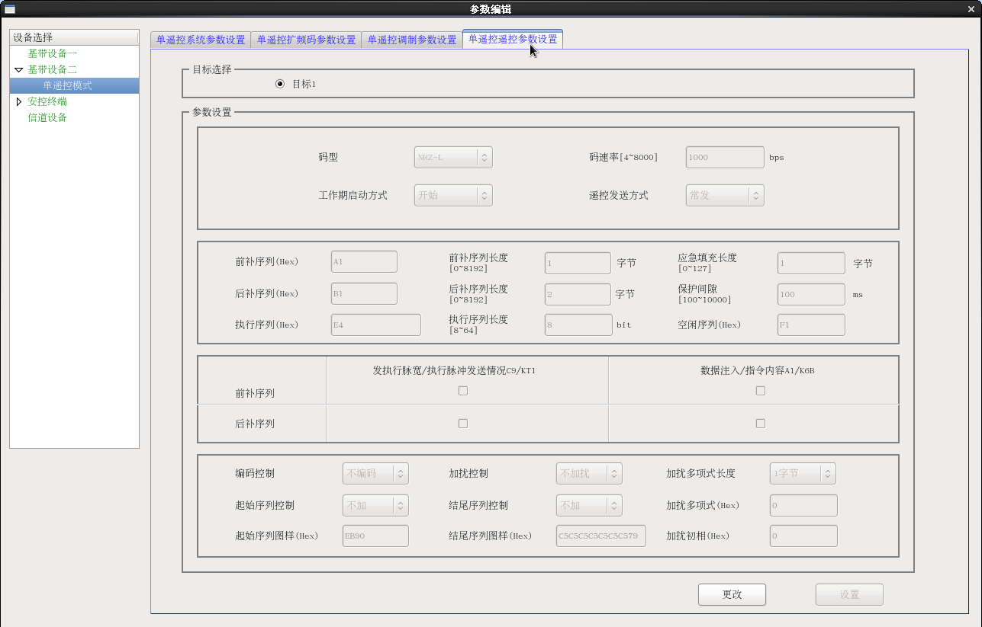
图 19
单遥控遥控参数设置界面如图 19所示。
监控计算机启动后有一个后台线程一直查询和接收设备的状态，并将其保存在内存中，用于实时刷新显示参数状态。用户可以通过【更改】按钮来修改参数值，通过与之对应的【设置】按钮改变设备参数值。

操作说明
只有监控计算机在【本控】且【主机】状态下，才可以设置单遥控遥控参数。
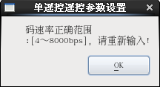
点击【更改】进入参数编辑状态，设置好工作所需要的参数数值后，点击【设置】，如果设置成功，会在对应的空间显示所设置的参数值。如果含有非法数值或字符，会弹出提示错误信息，如图图 20所示；编辑好参数后点击恢复，恢复为编辑前的参数状态。
图 20

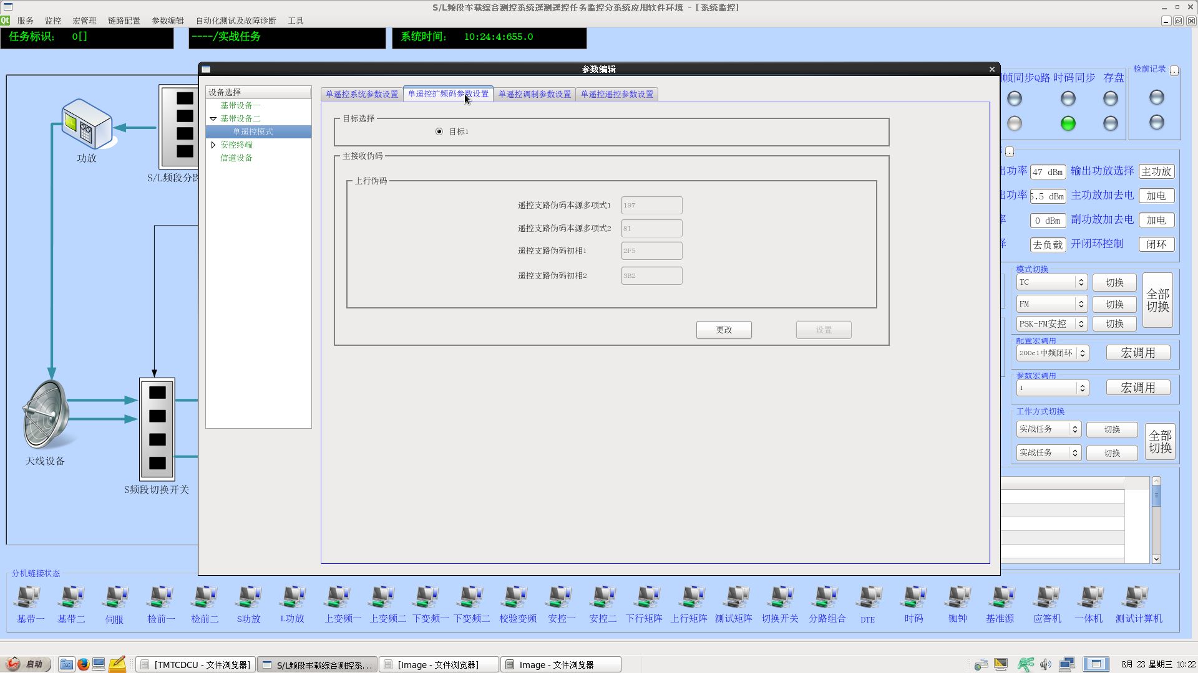
单遥控扩频码参数设置
图 21

功能说明
单遥控扩频码参数设置界面如图 21所示，包括遥控支路伪码本源多项式1、遥控支路伪码本源多项式2、遥控支路伪码初相1、遥控支路伪码初相2。
监控计算机启动后有一个后台线程一直查询和接收设备的状态，并将其保存在内存中，用于实时刷新显示参数状态。用户可以通过【更改】按钮来修改参数值，通过与之对应的【设置】按钮改变设备参数值。

操作说明
只有监控计算机在【本控】且【主机】状态下，才可以设置单遥控遥控参数。
点击【更改】进入参数编辑状态，设置好工作所需要的参数数值后，点击【设置】，如果设置成功，会在对应的空间显示所设置的参数值。如果含有非法数值或字符，回弹出提示错误，如图 22所示；编辑好参数后点击恢复，恢复为编辑前的参数状态。
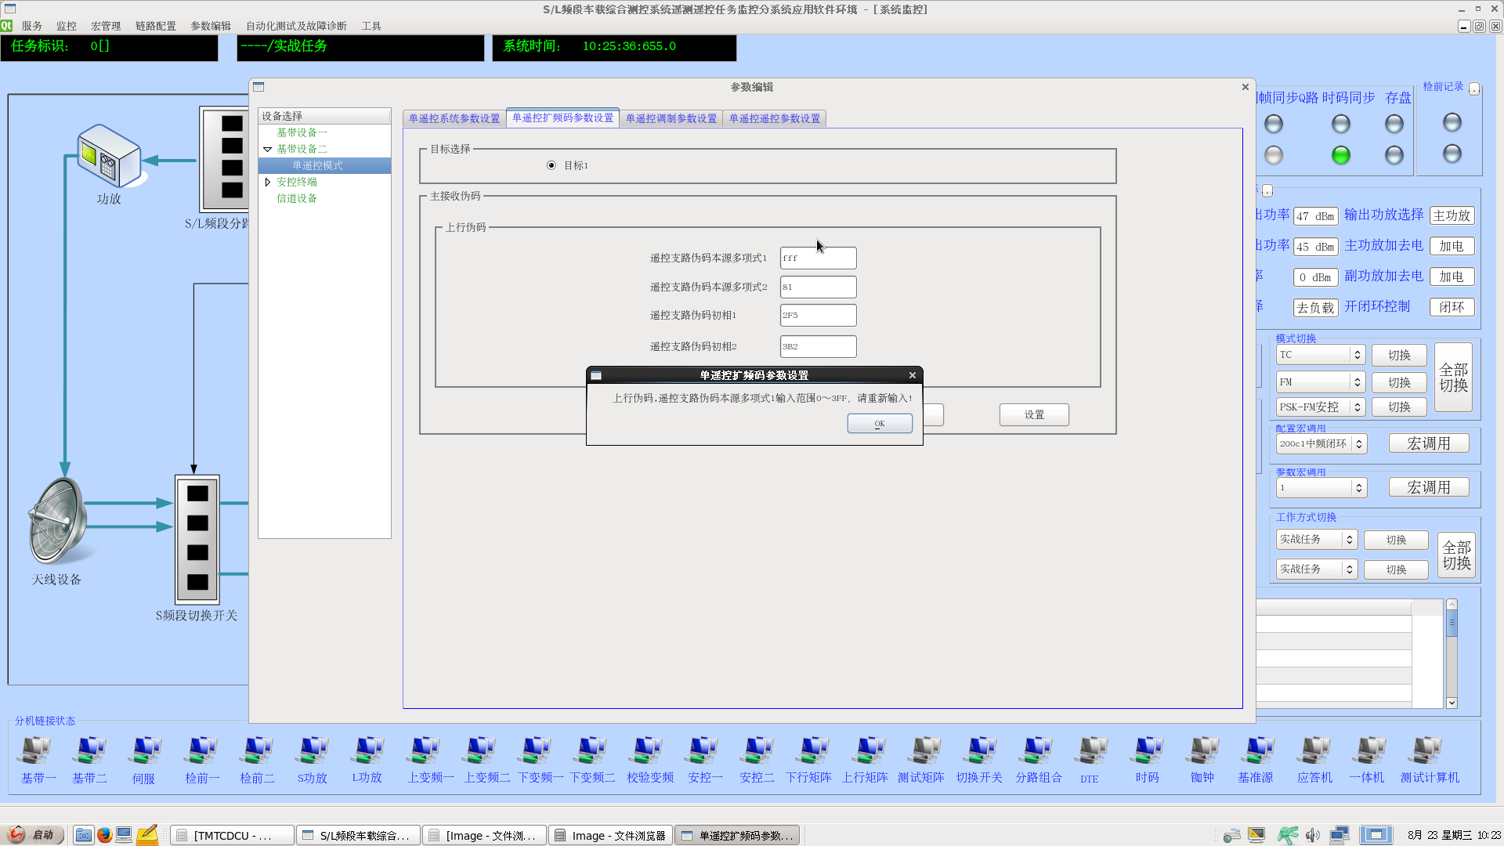
图 22

安控基带单遥控模式

参数宏管理
图 23
参数宏管理图 23所示，可以“添加”、“修改”、“删除”一个参数宏，点击“执行”则将宏中所有设备参数下发到对应设备加载。
选中一个参数宏行，双击或点击【编辑】按钮，将弹出如图 24所示界面，根据任务需要制定所有工作参数并保存。
图 24

参数编辑
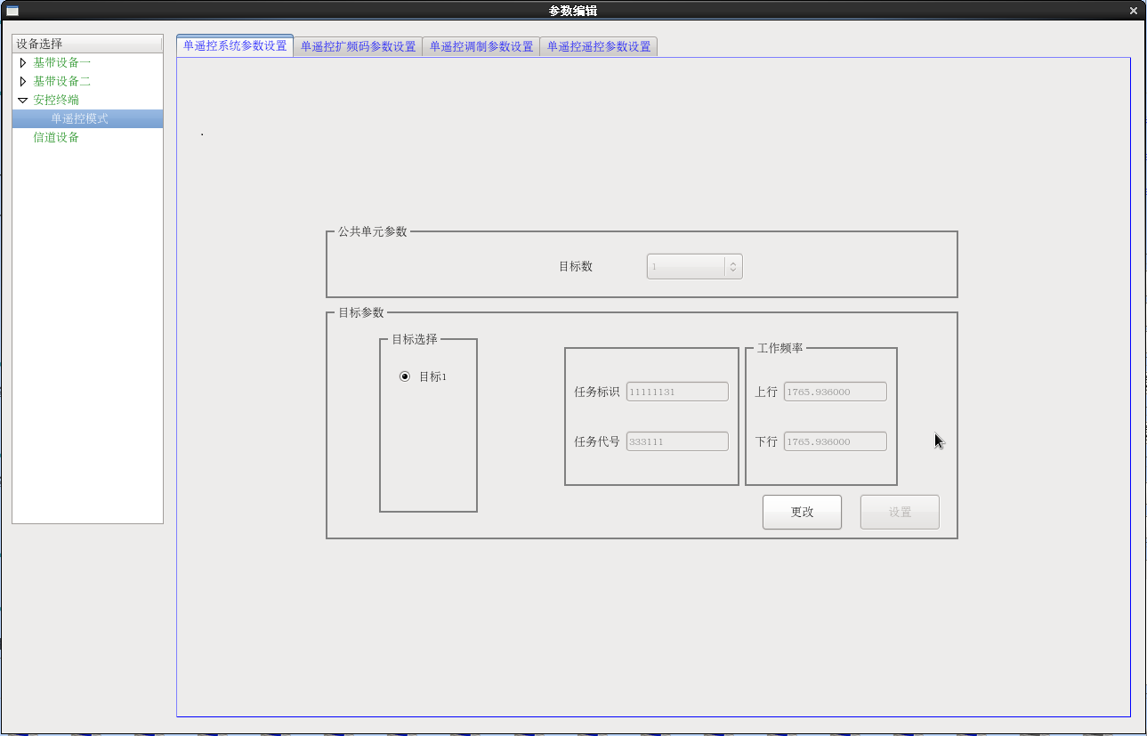
图 26
图 25
基带单遥控模式参数设置如图 25包括系统参数设置、单遥控调制参数设置、单遥控遥控参数设置、单遥控扩频码参数设置。

单遥控系统参数设置

功能说明
单遥控系统参数设置如图 25包括公共参数目标数，目标参数任务代号、任务标识、上行频率、下行频率。
监控计算机启动后有一个后台线程一直查询和接收设备的状态，并将其保存在内存中，用于实时刷新显示参数状态。用户可以通过【更改】按钮来修改参数值，通过【设置】改变设备参数值，公共参数与目标参数的设置是彼此独立的。

操作说明
只有监控计算机在【本控】且【主机】状态下，才可以设置安控单遥控系统参数。
点击【更改】进入参数编辑状态，设置好工作所需要的参数数值后，点击【设置】，如果设置成功，会在对应的空间显示所设置的参数值。如果含有非法数值或字符，会弹出提示错误提示信息，如图 26所示；编辑好参数后点击恢复，恢复为编辑前的参数状态。
图 2-4
图 26

单遥控调制参数设置
图 27

功能说明
单遥控调制参数设置如Error: Reference source not found包括公共参数和目标参数。
监控计算机启动后有一个后台线程一直查询和接收设备的状态，并将其保存在内存中，用于实时刷新显示参数状态。用户可以通过【更改】按钮来修改参数值，通过与之对应的【设置】按钮改变设备参数值。

操作说明
只有监控计算机在【本控】且【主机】状态下，才可以设置安控单遥控调制参数。
点击【更改】进入参数编辑状态，设置好工作所需要的参数数值后，点击【设置】，如果设置成功，会在对应的空间显示所设置的参数值。如果含有非法数值或字符，会弹出提示错误提示信息，如Error: Reference source not found所示；编辑好参数后点击恢复，恢复为编辑前的参数状态。
图 28

单遥控遥控参数设置

功能说明
图 29
单遥控遥控参数设置界面如图 29所示。
监控计算机启动后有一个后台线程一直查询和接收设备的状态，并将其保存在内存中，用于实时刷新显示参数状态。用户可以通过【更改】按钮来修改参数值，通过与之对应的【设置】按钮改变设备参数值。

操作说明
只有监控计算机在【本控】且【主机】状态下，才可以设置安控单遥控遥控参数。
图 30
点击【更改】进入参数编辑状态，设置好工作所需要的参数数值后，点击【设置】，如果设置成功，会在对应的空间显示所设置的参数值。如果含有非法数值或字符，会弹出提示错误信息，如图 30所示；编辑好参数后点击恢复，恢复为编辑前的参数状态。

单遥控扩频码参数设置
图 31

功能说明
单遥控扩频码参数设置界面如图 31所示，包括遥控支路伪码本源多项式1、遥控支路伪码本源多项式2、遥控支路伪码初相1、遥控支路伪码初相2。
监控计算机启动后有一个后台线程一直查询和接收设备的状态，并将其保存在内存中，用于实时刷新显示参数状态。用户可以通过【更改】按钮来修改参数值，通过与之对应的【设置】按钮改变设备参数值。

操作说明
只有监控计算机在【本控】且【主机】状态下，才可以设置单遥控遥控参数。
点击【更改】进入参数编辑状态，设置好工作所需要的参数数值后，点击【设置】，如果设置成功，会在对应的空间显示所设置的参数值。如果含有非法数值或字符，回弹出提示错误，如图 32所示；编辑好参数后点击恢复，恢复为编辑前的参数状态。
图 32

其它设备
参考文档《TTC和TMTC系统监控使用说明书(外协部分)公共部分》 。

